Hadsten Håndbold
- byens håndboldklubber samlet i ét fællesskab
Siden 2012 har byens moderklubber HIF og HSK dannet fællesskab for flere af håndboldholdene i ungdomsrækkerne, og i de seneste sæsoner har klubsamarbejdet dækket over alle ungdomshold fra U10 til U18. Det er derfor med masser af gode erfaringer i sportstasken, at vi helt naturligt, har udvidet samarbejdet, således fællesskabet Hadsten Håndbold nu også omfatter børne- og seniorhold.
Ét fællesskab – så samarbejdet kan styrkes yderligere
Klubbernes samarbejde om Hadsten Håndbold har for ungdomsholdene fungeret rigtig godt. Vi fastholder og øger løbende antallet af medlemmer, og de frivillige kræfter omkring samarbejdet har udtrykt stor tilfredshed med fællesskabet. Disse gode erfaringer vil vi gerne bygge videre på for børne- og seniorhold, og vi har derfor haft nedsat et koordineringsudvalg med medlemmer fra både moderklubberne og ungdomsfællesskabet for at finde den bedst mulige løsning for håndbolden i Hadsten.
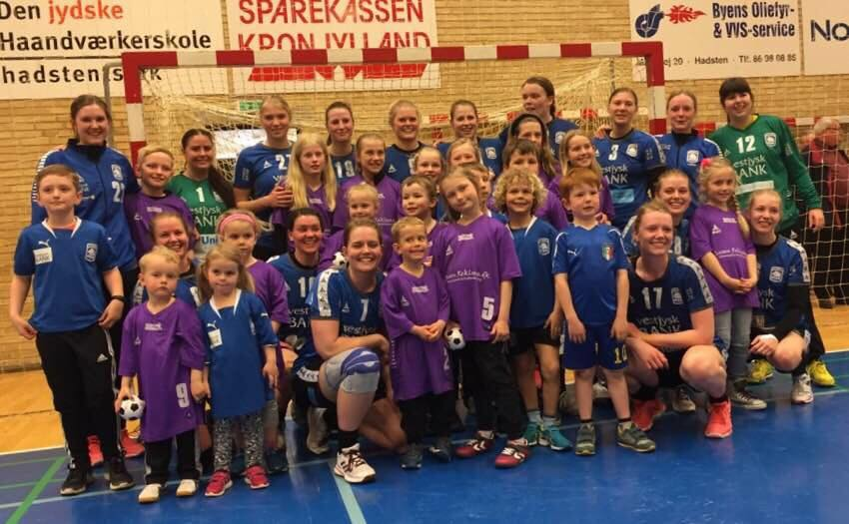
Vi tror på, at et håndboldfællesskab i Hadsten er det helt rigtige. Vi har også fra trænerstaben, ledere og forældre fået henvendelser om at samle al håndbold i byen. Helt basalt, så er det meget nemmere at finde ud, hvis vi har alt samlet ét sted. Vi har ét navn, ét spillesæt, én hjemmeside, én fælles Facebookside. Men derudover bliver det også meget lettere at samarbejde og lave træningsfællesskaber på tværs af hold og årgange.

Nemmere overgang fra ungdom til senior
Én af vores udfordringer inden for håndbolden i Hadsten er blandt andet at holde på ungdomsspillerne, når de skal rykke op som seniorer. Med det nye fællesskab får vi flere seniorhold, og kan derfor tilbyde bedre muligheder for de nyoprykkede spillere. Vi er også i gang med at etablere et bedre samarbejde på tværs af holdene, så vi får skabt flere relationer på tværs af holdene. Dette håber vi, vil få flere unge spillere til at vælge seniorhåndbold i Hadsten, selvom der er mange tilbud fra både Århus og Randers.
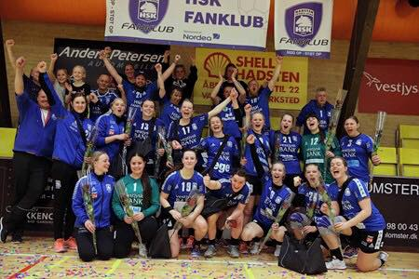
Den nye håndboldfarve: Blå og Orange
Parallelt med, at vi har udvidet håndboldfællesskabet, har vi også tegnet et nyt tøjsponsorat med det svenske Salming. Vi har derfor valgt at designe et helt nyt spillesæt, som kun Hadsten Håndbold spiller i. Klubfarverne for Hadsten Håndbold bliver blå og orange. Og det bliver rigtig godt, at børn, ungdom og seniorer nu spiller i samme tøj, så genkendeligheden er tydelig og fællesskabsfølelsen kan styrkes.

Børnehold i begge ender af byen
Selvom om vi samles i ét fællesskab, ønsker vi stadig at holde ved de tiltag, som virker. Vi vil derfor fortsat tilbyde børnehåndbold i begge ender af byen. Det kan være trygt for den lille håndboldspiller at komme i vante rammer. Og for de børn, der selv cykler, skal de ikke køre tværs gennem byen. Men med dette tilbud åbner vi også døren for, at børn der eksempelvis går til svømning om lørdagen, hvor der er U8-håndbold i Vestjysk Bank Arena, stadig vil have mulighed for at spille U8 om onsdagen i Østervangshallen. Vi vil også deltage i samme stævner og turneringer, så børnene lærer hinanden at kende inden de skal spille på samme hold som U10-spillere.
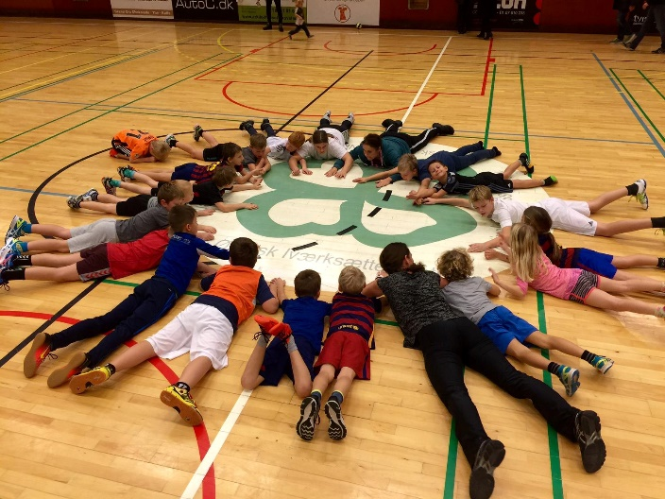
Styr på økonomien: flere budgetter
Ved at samle alle byens håndboldhold i ét fællesskab, vil der måske være mange, der er bange for, at økonomien får en skæv fordeling. Men det er ikke tilfældet. Vi har trukket nogle tydelige linjer mellem de forskellige afdelinger i klubben, og arbejder med separate budgetter. Vi skelner mellem senior elite, senior motion, ungdom og børnehold.
Klubberne HIF, HSK – og samarbejdet med øvrige aktiviteter og klubber - fortsætter
Vi har samlet alle byens håndboldaktiviteter i ét fællesskab, men moderklubberne HIF og HSK vil stadig eksistere. Vi vil også fortsætte det gode samarbejde med byens øvrige sportsaktiviteter som fodbold, basket, badminton og petanque. Og vi har nu den fordel, at vi i håndboldfællesskabet bliver flere hænder, og bedre til at koordinere og fordele opgaverne, så vi kan fortsætte den gode udvikling.
Har du lyst til at læse mere om Hadsten Håndbold, kan du finde informationer på vores hjemmeside http://www.hadsten-haandbold.memberlink.dk/ eller på vores Facebook side https://www.facebook.com/hadsten.haandbold/?fref=ts

